Лабораторная работа № 2: Проектирование структуры БД в среде MS Access

Цель занятия: изучить условия, необходимые для создания взаимосвязанных таблиц и приемы их создания. Познакомиться с основными типами связей, образующихся между таблицами и научиться редактировать параметры связи.
Задание:
- Создать БД, позволяющую хранить следующую информацию о студентах учебного заведения и их успеваемости:
  - фамилия, имя, отчество студента;
  - адрес (почтовый индекс, адрес) и номер телефона студента;
  - номера и даты приказов по учебному заведению о зачислении и об отчислении;
  - сведения о специализации;
  - наименование дисциплин, изучаемых студентом в каждом семестре;
  - количество часов, отводимое учебным планом на каждую дисциплину;
  - виды дополнительной отчётности по каждой дисциплине (домашнее задание, расчётно-графическая работа, контрольная работа, курсовая работа);
  - виды отчётности по каждой дисциплине (зачёт, зачёт с оценкой, экзамен);
  - результаты сдачи зачётов и экзаменов по семестрам;
  - сведения о преподавателях, преподающих каждую из дисциплин: фамилия, имя, отчество, наименование кафедры, должность, учёная степень и звание.

- Создаваемая база данных должна удовлетворять следующим требованиям:
  - обеспечивать необходимую оперативность доступа к необходимой информации;
  - обеспечивать полноту и достоверность хранимой информации;
  - иметь минимальный объём;
  - не иметь повторяющихся данных большого объёма в полях;
  - иметь простую логическую структуру;
  - допускать возможность расширения числа полей данных в каждой таблице без существенного изменения обще структуры БД;
  - обеспечить удобство анализа хранимой информации;
  - иметь возможность создания типовых документов, используемых в учебном процессе ВУЗа (списки учебных групп, зачётные и экзаменационные ведомости, сводные ведомости успеваемости учебной группы и каждого студента за семестр и весь период обучения, приложение к диплому для каждого выпускника и пр.).
    - Дополнительные требования к создаваемой БД (должны быть учтены в ходе выполнения последующих лабораторных работ):
- в случаях заполнения полей кодами данных необходимо обеспечить пользователя БД контекстной помощью по истинным значениям информационных полей, связанных с указанными кодовыми обозначениями;
- при вводе данных, имеющих конечное число значений, иметь возможность не только прямого ввода данных в ячейку, но и выбора указанных значений из всплывающего контекстного меню (поля со списком);
- при необходимости принять меры к исключению ввода данных, не вошедших в перечень, разрешённый для ввода;
- в необходимых случаях обеспечить контроль правильности вводимых данных путём использования типовых масок ввода и их модификаций (например, для обеспечения правильности ввода номера и даты приказа по ВУЗу о зачислении студента).

Порядок выполнения: на основе лекционного материала и контекстной помощи MS Access выполнить и описать порядок выполнения следующих пунктов задания:
  - Разработать проект новой БД: названия, общее назначение таблиц создаваемой БД и названия полей таблиц БД, предназначенной для выполнения п.2 вышеуказанных требований к БД.
  - Представить в виде схемы данных (в рабочей тетради) характер взаимосвязи полей таблиц, созданных в ходе выполнения п.1.
  - Запустить программу Мicrosoft Access (Пуск → Программы →Microsoft Access).
  - Создать таблицы новой БД в соответствии с проектом, разработанным в ходе выполнения пп.1, 2.
  - Создать в каждой из таблиц по 5-10 записей учебного характера (вымышленные фамилии, адреса, наименования дисциплин и пр.).
  - На панели инструментов выбрать кнопку Схема данных (или выбрать в меню команды Сервис→Схема данных). Одновременно с открытием этого окна открывается диалоговое окно Добавление таблицы (рис.2.1), на вкладке Таблицы которого можно выбрать таблицы, между которыми создаются связи.

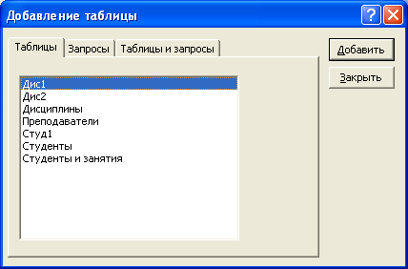
Рис.2.1

  - Установить связи между таблицами в соответствии с проектом (установка связи между полями таблиц, помещенных в схему данных проще всего может быть осуществлена путем перетаскивания поля главной таблицы к выбранному полю зависимой таблицы с помощью левой кнопки мыши). При отпускании кнопки мыши автоматически откроется диалоговое окно Изменение связей (рис.2.2).

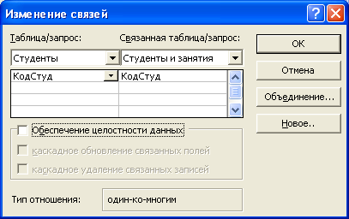
Рис.2.2

  - Закройте диалоговое окно Изменение связей и в окне Схема данных рассмотрите образовавшуюся связь. Убедитесь в том, что линию связи можно выделить щелчком левой кнопки мыши, а щелчком правой кнопки мыши открывается контекстное меню, позволяющее разорвать связь или отредактировать ее (рис.2.3).
  - Закройте окно Схема данных. Закройте программу Microsoft Access.

Пример схемы данных

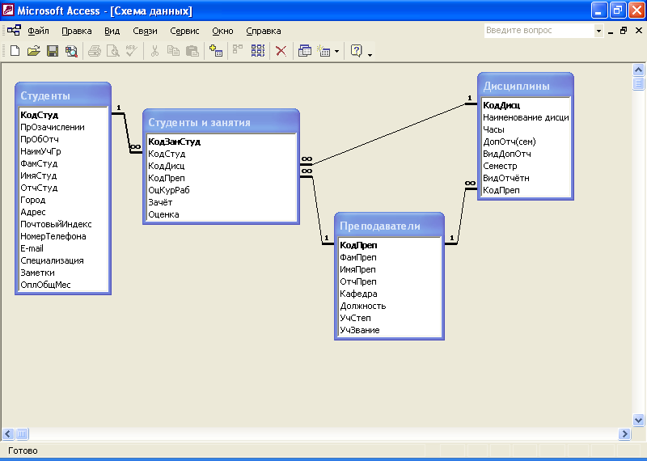
Рис.2.3

Примечание: жирным шрифтом выделены поля главных таблиц, а обычным шрифтом – поля связанных таблиц.

